Образование без границ.

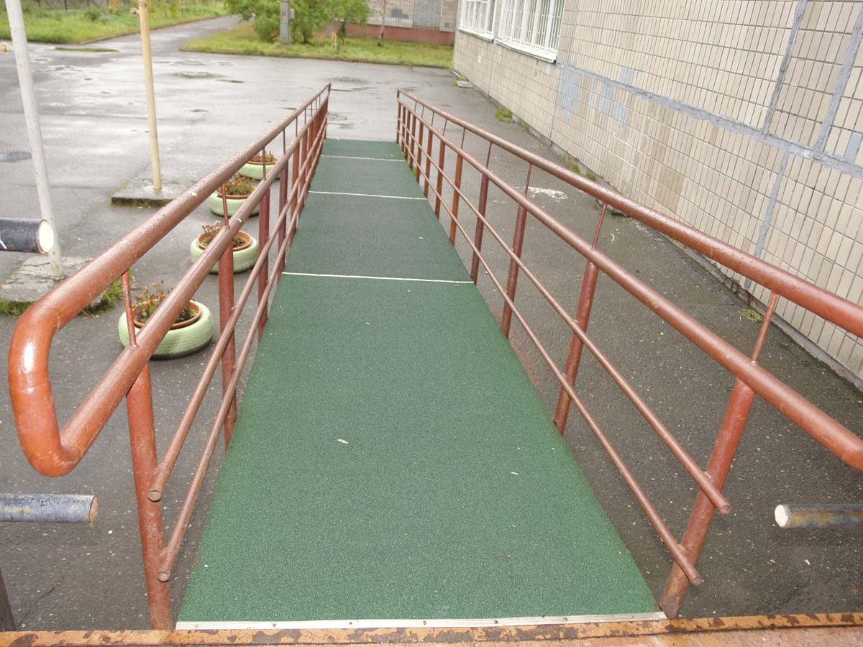
Порожек в дверном проеме, маленькая парковка перед школой, отсутствие кнопки вызова на входе - то, что для многих кажется незначительными деталями, может существенно осложнить возможность обучения детей с ограниченными возможностями здоровья. Мурманское региональное отделение партии «Единая Россия» выступило с инициативой проверить школы области на предмет доступности для детей-инвалидов. Мониторинг проводится по специально разработанным анкетам. Критерии оценки строги. Трудно представить, что есть школа, в которой соблюдены все указанные в анкете условия инклюзивного обучения. Однако мониторинг для того и проводится, чтобы выявить наиболее проблемные вопросы. Решение их будет следующим шагом реализации партийного проекта «Единая страна - доступная среда».

Первой принимала инспекцию мурманская школа № 33.
- Наше образовательное учреждение было включено в государственную программу «Доступная среда» на 2012-2015 годы в числе базовых, - рассказала директор школы Любовь Малыгина. - В Мурманской области мы были пионерами в создании безбарьерной среды для обучения детей-инвалидов. Приходилось все осваивать с нуля. Искали информацию в Интернете, изучали опыт других регионов. Конечно, столкнулись с рядом сложностей, в том числе и при разработке проектной документации.
Полученные в рамках программы средства были направлены на создание в школе условий так называемой архитектурной доступности (пандусы, расширенные дверные проемы, специальная туалетная комната) и закупку оборудования. Подготовился к приему детей-инвалидов и педагогический состав, пройдя обучение на специальных курсах. На сегодняшний день в школе учатся 12 инвалидов, но для организации их обучения специальные условия не требуются. Однако в любой момент ребенок с особенными потребностями может появиться в образовательном учреждении, и к этому школа № 33 готова.
В 2015-м на создание безбарьерной среды обучения Мурманской области из федерального бюджета было выделено более восьми миллионов рублей, софинансирование муниципалитетов составило более 4 миллионов рублей.
- Сегодня мы увидели заинтересованность директора в создании действительно безбарьерной среды обучения, - поделилась впечатлениями председатель Мурманской региональной общественной организации детей-инвалидов и их родителей «Дети-ангелы Мурмана» Оксана Кошевич. - Она чутко отреагировала на наши пожелания и, думаю, приложит все усилия, чтобы исправить имеющиеся недочеты. Я буду рекомендовать родителям дошколят с ограниченными возможностями эту школу как базовую для обучения.
Мурманская область участвует в программе «Доступная среда» с 2013 года. За это время сеть инклюзивных школ увеличилась с трех до 25.
- В этом году участниками программы стали еще десять образовательных учреждений, - пояснила главный специалист министерства образования и науки Мурманской области Татьяна Шляхина. - Таким образом, к концу года на территории региона 21 процент из общего числа школ станут базовыми, в которых будет возможно обучение детей-инвалидов.
На сегодняшний день такие образовательные учреждения есть во всех муниципалитетах области. Однако никто из них не готов к обучению детей с ограниченными возможностями здоровья на сто процентов. В них в первую очередь внимание уделяется созданию условий архитектурной доступности. Оборудование же закупается по мере необходимости. В дальнейшем дополнительные школы для инклюзивного обучения планируется не создавать, а дооснастить имеющиеся.
- Сегодня мы убедились в необходимости продолжить работу по созданию безбарьерной среды обучения, - рассказала председатель регионального координационного совета сторонников партии «Единая Россия» Юлия Величко. - Итоги проведенного мониторинга будут подведены на заседании профильного совета при Министерстве образования и науки РФ. Мы, общественники, будем предлагать продолжить реализацию проекта и выделить дополнительное финансирование на эти цели нашему региону.
Подобные инспекционные рейды в течение двух недель пройдут в Полярных Зорях, Апатитах, Североморске, ЗАТО Александровск. Заполненные по их результатам анкеты с пояснениями и предложениями будут направлены федеральному руководителю партийного проекта «Единая страна - доступная среда», депутату Госдумы Михаилу Терентьеву.
Подробнее: http://www.mvestnik.ru/shwpgn.asp?pid=201509309

